REQUERIMENTO Nº / 2022

Sr. Presidente,
Srs. Vereadores:

O Vereador que a este subscreve requer, ouvida a Casa, e após os trâmites regimentais, que seja enviada correspondência ao Exmo. Sr. Prefeito Municipal, SOLICITANDO PONTO DE ACESSO GRATUITO À INTERNET (WIFI) ENTORNO DA LAGOA PAULINO, NESTA CIDADE.

JUSTIFICATIVA: A presente solicitação visa atender aos anseios da população, uma vez que a internet se tornou instrumento fundamental, assim a internet trouxe novas formas de comunicação, como o telefone pela internet como o Skype, o e-mail, as redes sociais como o Facebook, entre outros, são ferramentas baseados em internet que possibilitou uma verdadeira revolução na forma como comunicamos com outras pessoas. Contudo vale citar que internet na área citada será de grande importância, promovendo assim Inclusão Social e meios de Cultura, Informações e educação.

Sete Lagoas, 05 de janeiro de 2022.

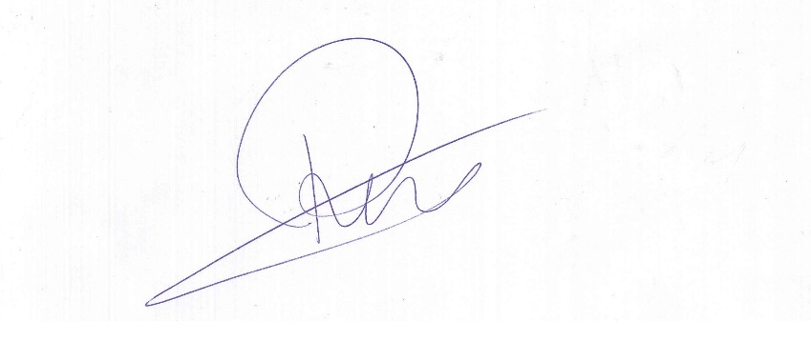

Roney do Aproximar
Vereador

